11-1. Дано: ABCD - квадрат. CM=KD; 2OM=AM; найти . (3 очка)

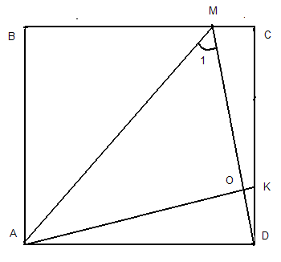11-2. Построить трапецию по четырем сторонам. (4 очка).

11-3. В равнобедренной трапеции диагонали равны d и составляют с основанием угол в 60 градусов. Найти среднюю линию трапеции. (3 очка)

11-4. ABCD — трапеция. .  Биссектрисы пересекаются в точке F, а биссектрисы в точке К. Найти КF. (4 очка)

11-5. Доказать, что если отрезки, соединяющие середины сторон трапеции перпендикулярны, то трапеция равнобедренная. (3 очка)

11-1. Дано: ABCD - квадрат. CM=KD; 2OM=AM; найти . (3 очка)

11-2. Построить трапецию по четырем сторонам. (4 очка).

11-3. В равнобедренной трапеции диагонали равны d и составляют с основанием угол в 60 градусов. Найти среднюю линию трапеции. (3 очка)

11-4. ABCD — трапеция. .  Биссектрисы пересекаются в точке F, а биссектрисы в точке К. Найти КF. (4 очка)

11-5. Доказать, что если отрезки, соединяющие середины сторон трапеции перпендикулярны, то трапеция равнобедренная. (3 очка)

11-1. Дано: ABCD - квадрат. CM=KD; 2OM=AM; найти . (3 очка)

11-2. Построить трапецию по четырем сторонам. (4 очка).

11-3. В равнобедренной трапеции диагонали равны d и составляют с основанием угол в 60 градусов. Найти среднюю линию трапеции. (3 очка)

11-4. ABCD — трапеция. .  Биссектрисы пересекаются в точке F, а биссектрисы в точке К. Найти КF. (4 очка)

11-5. Доказать, что если отрезки, соединяющие середины сторон трапеции перпендикулярны, то трапеция равнобедренная. (3 очка)

11-1. Дано: ABCD - квадрат. CM=KD; 2OM=AM; найти . (3 очка)

11-2. Построить трапецию по четырем сторонам. (4 очка).

11-3. В равнобедренной трапеции диагонали равны d и составляют с основанием угол в 60 градусов. Найти среднюю линию трапеции. (3 очка)

11-4. ABCD — трапеция. .  Биссектрисы пересекаются в точке F, а биссектрисы в точке К. Найти КF. (4 очка)

11-5. Доказать, что если отрезки, соединяющие середины сторон трапеции перпендикулярны, то трапеция равнобедренная. (3 очка)

11-1. Дано: ABCD - квадрат. CM=KD; 2OM=AM; найти . (3 очка)

11-2. Построить трапецию по четырем сторонам. (4 очка).

11-3. В равнобедренной трапеции диагонали равны d и составляют с основанием угол в 60 градусов. Найти среднюю линию трапеции. (3 очка)

11-4. ABCD — трапеция. .  Биссектрисы пересекаются в точке F, а биссектрисы в точке К. Найти КF. (4 очка)

11-5. Доказать, что если отрезки, соединяющие середины сторон трапеции перпендикулярны, то трапеция равнобедренная. (3 очка)